2017 - 2018 EĞİTİM – ÖĞRETİM YILI 7. SINIF FEN BİLİMLERİ DERS PLÂNI
I.BÖLÜM
Dersin Adı: | Fen Bilimleri | 34. Hafta (21 – 25 Mayıs 2018)
Sınıf: | 7. Sınıf
Ünite No-Adı: | 7. Ünite: Güneş Sistemi ve Ötesi
Konu: | Güneş Sistemi
Önerilen Ders Saati: | 4 Saat
II.BÖLÜM
Öğrenci Kazanımları/Hedef ve Davranışlar: | 7.7.2.1. Güneş sistemindeki gezegenleri, Güneş’e yakınlıklarına göre sıralayarak bir model oluşturur ve sunar.  7.7.2.2. Güneş sistemindeki gezegenleri birbirleri ile karşılaştırır.
Ünite Kavramları ve Sembolleri:
Uygulanacak Yöntem ve Teknikler: | Anlatım, Soru Cevap, Rol Yapma, Grup Çalışması
Kullanılacak Araç – Gereçler: | Güneş Sistemi etkinliği için;  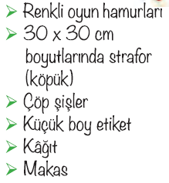
Açıklamalar: | Milyarlarca gök cisimlerinden oluşan uzay adalarına “gök ada (galaksi)” denildiği ve Güneş sisteminin, “Samanyolu” adı verilen gök adasında yer aldığı belirtilir.
Yapılacak Etkinlikler: | Güneş Sistemi (D.K. Sayfa: 251)
Özet: | 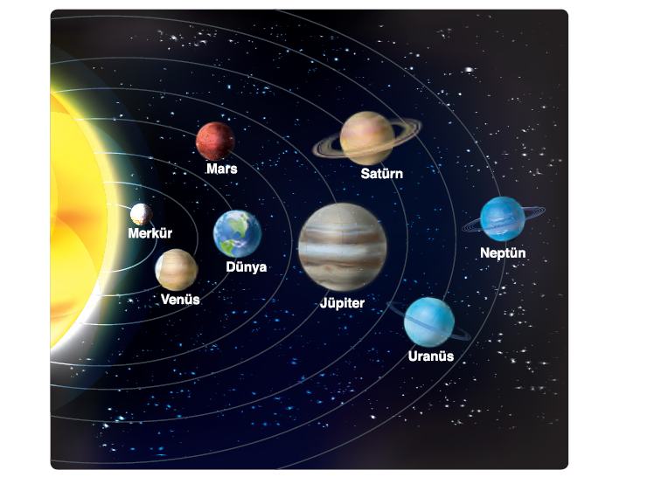  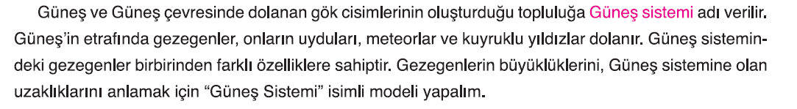  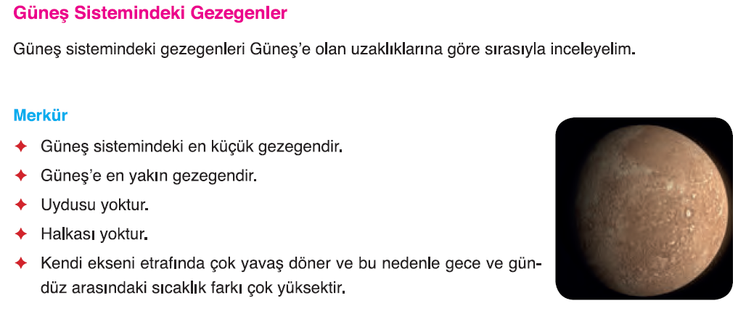  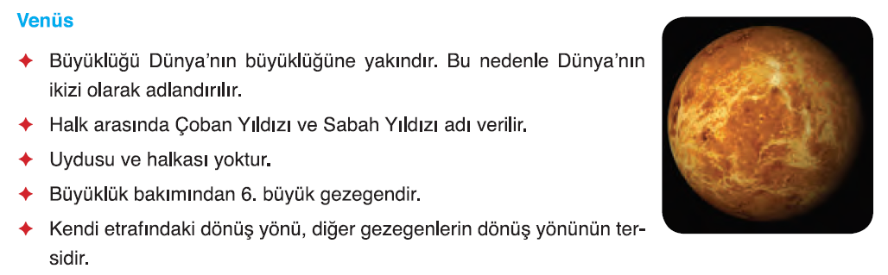  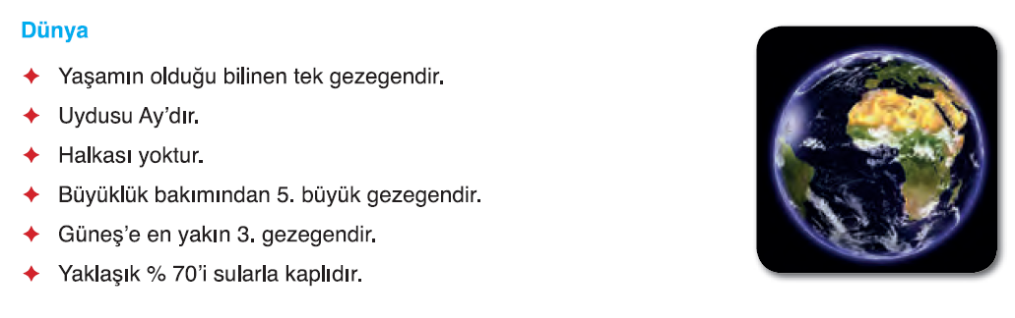  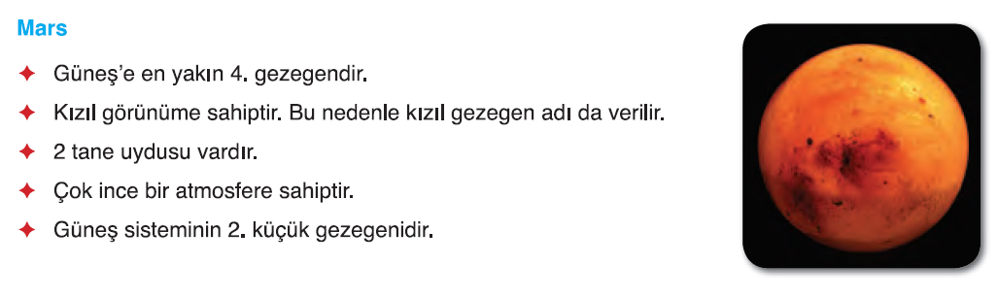  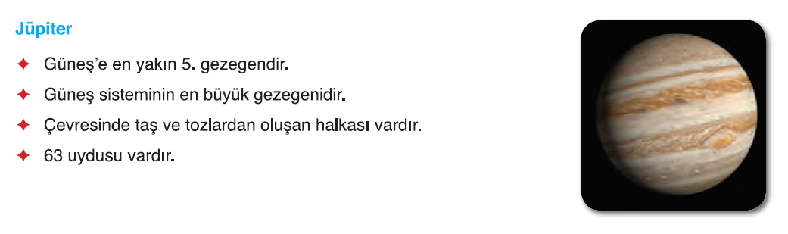  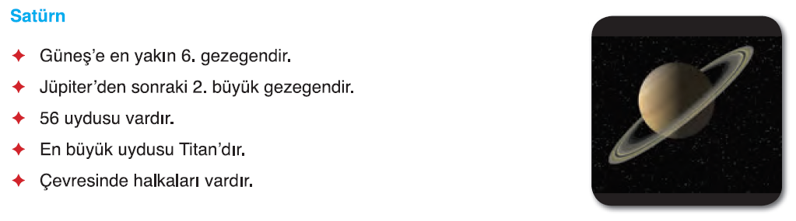  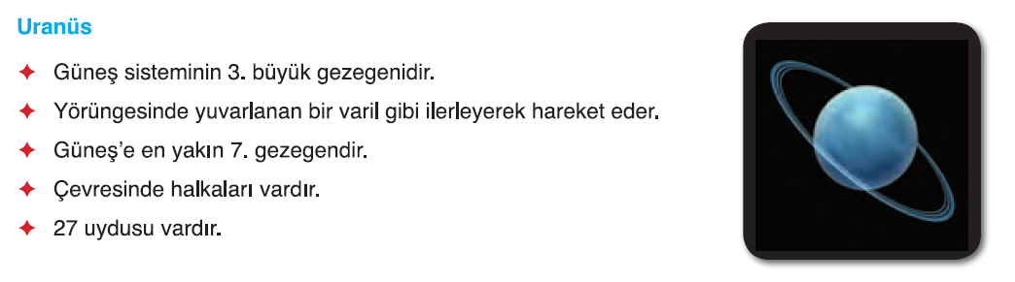  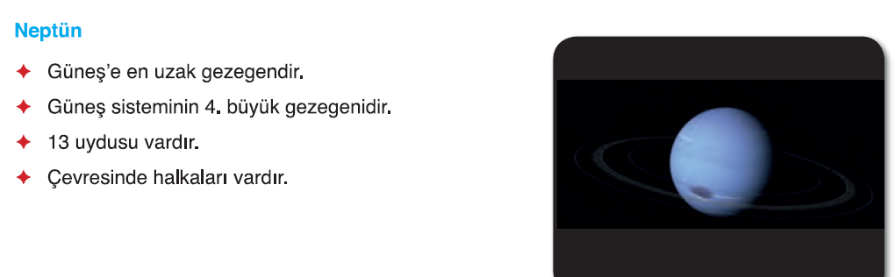  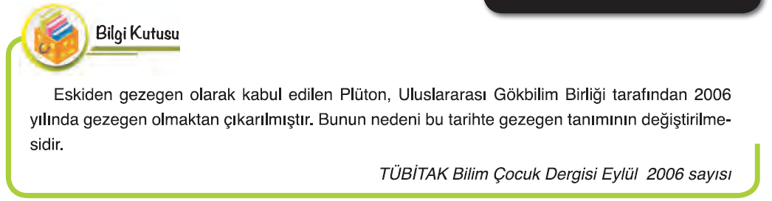  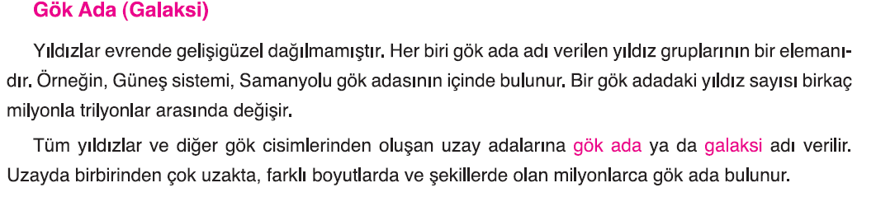  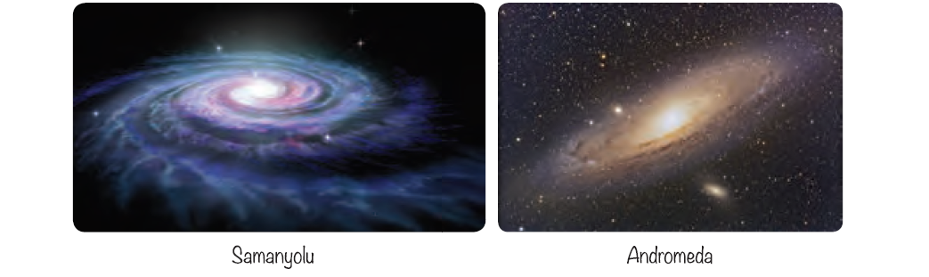  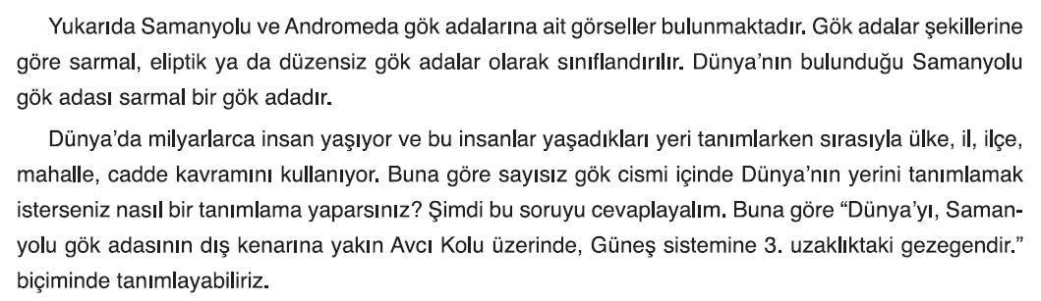
III.BÖLÜM
Ölçme ve Değerlendirme: | Hazırbulunuşluk testleri, gözlem, görüşme formları, yetenek testleri, İzleme / ünite testleri, uygulama etkinlikleri, otantik görevler, dereceli puanlama anahtarı, açık uçlu sorular, yapılandırılmış grid, tanılayıcı dallanmış ağaç, kelime ilişkilendirme, öz ve akran değerlendirme, grup değerlendirme, projeler, gözlem formları vb. tekniklerinde uygun olanları.
IV.BÖLÜM
Dersin Diğer Derslerle İlişkisi:
V.BÖLÜM
Planın Uygulanmasıyla İlgili Diğer Açıklamalar:
………………………………….. Uygundur
Fen Bilimleri Öğretmeni ………………………………………
Okul Müdürü
www.FenEhli.com

